# Screenshot01_2016-02-25-18-40-38.pngTourCount 2.0.4

## 1. Einführung

TourCount ist eine Android-App (Abb. 1) zum Zählen von Schmetterlingen in der Natur. Mit ihr können Individuen vor Ort artspezifisch und individuell erfasst werden. Sie ersetzt Feldbuch und Bleistift, und mit dem Smartphone ist auch die Kamera für Belegfotos immer dabei.

Die integrierte Datenbank ist tourenbezogen, d.h. pro Tour wird eine neue Datenbank verwendet. Datenbanken können individuell bezüglich der erwarteten Schmetterlingsarten angelegt und angepasst werden. Die erfassten Daten (Meta-Daten, Zählerstände und Anmerkungen) können zur Eingabe ins Tagfaltermelde-System (z.B. unter www.science4you.org) entweder vom Smartphone abgelesen werden oder für eigene Bearbeitung auf den PC übertragen werden.

Die App ist Open Source (https://github.com/wistein/TourCount), enthält weder Tracking- noch Werbefunktionen und fordert nur die Zugriffsrechte, die für die Aufzeichnungsfunktionen nötig sind (Speicher- und GPS-Zugriffsrechte). Abb. 1: Startseite

2. Einrichtung

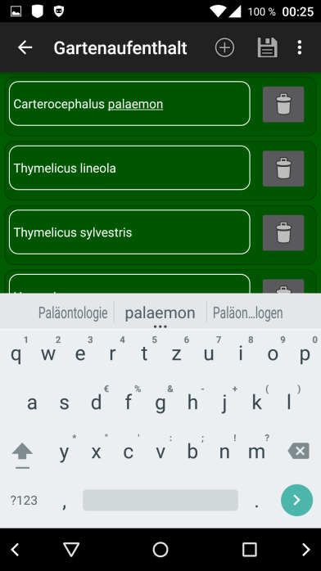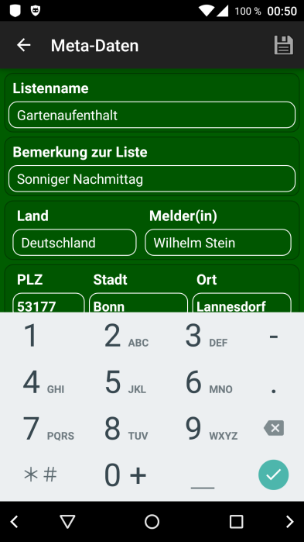Vor der erstmaligen Verwendung muss einmalig eine leere Datenbank (Basis-DB) angelegt werden. Dazu werden zunächst die Meta-Daten zur geplanten Tour unter „Erfassung vorbereiten“ eingegeben (Abb. 2). Mit Tippen aufs Speichersymbol abschlie-ßen. Die Meta-Daten können jederzeit weiter bearbeitet werden.

Dann „Zählliste“ aufrufen und die Artenliste editieren (Abb. 3, Aufruf mittels Bleistift-Button in Kopfzeile, ggf. mit „Liste bearbeiten“ im Menü).

Die Liste erhält mittels (+)-Button für jede erwartete Art einen Eintrag, z.B.:

Carterocephalus palaemon

Thymelicus lineola

Thymelicus sylvestris

...

Abb. 2: Meta-Daten eingeben Abb. 3: Zählliste eingeben

Die Liste kann nachträglich ergänzt oder geändert werden. Mit "Speichern" wird die Liste übernommen.

Sind die Meta-Daten eingegeben und die Zählliste eingerichtet, ist die Datenbank fertig vorbereitet und sollte nun als Basis-Datenbank exportiert werden.

Das geht mit Hilfe der Funktion "Export als Basis-DB" im Menü der Startseite (s. Abb. 9). Hierdurch wird eine Kopie der leeren Datenbank als "Basis-Datenbank" (tourcount0.db) im Home-Verzeichnis /sdcard (oder /sdcard0, bzw. /storage/emulated/0, ist je nach Smartphone-Modell unterschiedlich) abgelegt.

Die Basis-DB dient als leere Vorlage für weitere Touren. Die Basis-Datenbank kann auch später, z.B. nach Änderungen an Listen, erneut exportiert werden (alle begehungsspezifischen Daten werden dabei ignoriert).

3. Benutzung

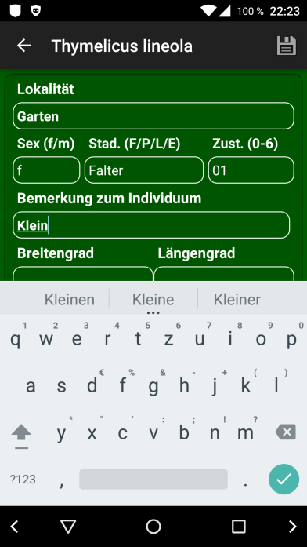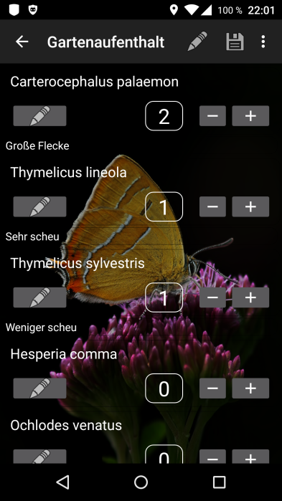Beginne mit „Zählliste“ (Abb. 4).

Zum Zählen tippe jeweils auf den entsprechenden (+)-Button der gesichteten Art. Der Zähler erhöht sich und es erscheint die Seite zur Eingabe der Individuum-Parameter (Abb. 5). Breiten- und Längengrade sowie Datum und Uhrzeit werden automatisch hinzugefügt. Mittels Speicher-Button geht es zurück zur Zählseite.

Mit dem (-)-Button kann ggf. korrigiert werden. Beachte, dass der (-)-Button den letzten Eintrag der Art aus der Individuen-Liste löscht.

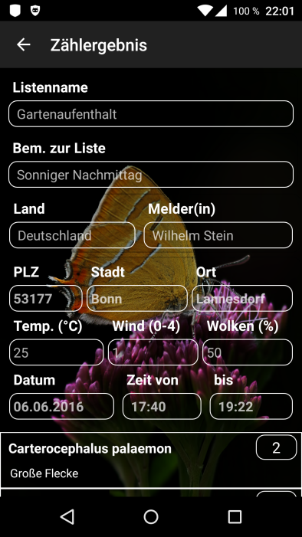Der Bleistift-Button in der Art-Zeile auf der Zählerseite ruft die „Art-editieren“-Seite auf (Abb. 6). Hier können Art-spezifische Bemerkungen hinzugefügt und die Zähler auf beliebige Werte gesetzt werden. Letzteres hat aber zur Folge, dass die Zahl der Individueneinträge in der Individuen-Tabelle der DB und die Summe der Individuen Abb. 4: Zählliste Abb. 5: Individuum-Daten editieren  
divergieren.

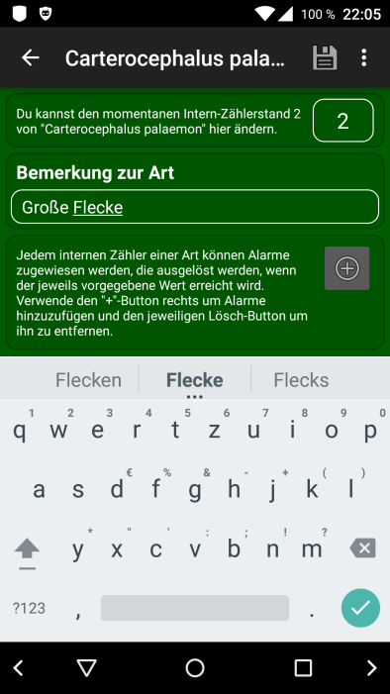Hier können auch Pop-up-Alarme gesetzt werden, die bei Erreichen des vorgegebenen Werts im internen Zähler einen entsprechen­den Hinweis anzeigen (z.B. um schon vor Ort festzustellen, ob eine Art in dieser Lokalität häufiger angetroffen wurde, als beim letzen Mal.)

Ein Art-spezifischer Kommentar wird anschließend auf der Zählerseite direkt unter der Art eingeblendet.

Eine Ebene zurück im Programm gelangt man jeweils mit dem Zurück-Button oder dem Pfeil in der oberen linken Ecke. Geänderte Inhalte der editierbaren Seiten werden mit dem Speichern-Button übernommen. TourCount sollte immer über seine Startseite verlassen werden, damit die Datenbank geschlossen ist und GPS nicht unnötigerweise weiter verwendet wird.

Einige App-Seiten haben ein spezifisches Abb. 6: Art editieren Abb. 7: Ergebnisseite  
Kontext-Menü, das jeweils mit dem 3-Punkt-  
Symbol oben rechts aufgerufen werden kann.

Bei großen Datenmengen kann sich die Reaktion der App, insbesondere beim Aufruf einer Zählerseite oder der Ergebnisseite etwas verlangsamen, da hier im Hintergrund umfangreiche Berechnungen laufen.

Schließlich gibt es noch die Ergebnisseite (Abb. 7), die unterhalb der Meta-Daten eine Liste der Falter anzeigt, die gezählt wurden. Diese Seite wird von der Startseite aus erreicht mit dem "Zeige Ergebnis"-Button oder Augen-Icon in der App-Leiste. Der Aufbau dieser Seite kann einige Sekunden dauern.

4. Weitere Funktionen

Die Seite „Einstellungen“ (Abb. 8) wird von einigen App-Seiten aus erreicht. Hier können das Aussehen und Verhalten dem eigenen Geschmack angepasst werden, z.B. Sounds und Hintergrund.

Die Auswahl eines eigenen Hintergrundbildes klappt dabei nur mittels Galerie-App, erreichbar über das linke Seitenmenü der Hintergrundbild-Option (ggf. wischen vom linken Rand).

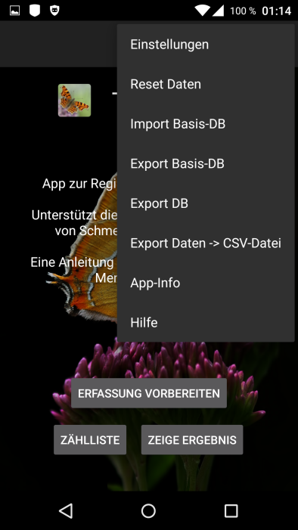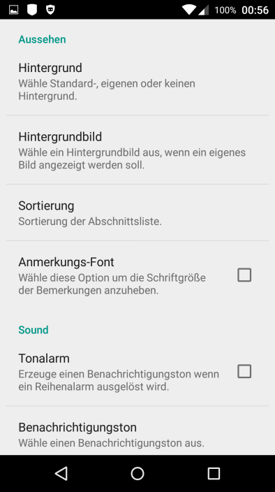Das Menü auf der Eingangsseite (Abb. 9) bietet Einstellungs-, Reset-, Import-, Export-, Info- und Hilfefunktionen.

Zwecks Vorbereitung einer neuen Begehung können mittels „Reset Daten“ die begehungsspezifischen Metadaten und alle Zähldaten gelöscht werden. Alternativ kann die angelegte Basis-Datenbank „/sdcard/tourcount0.db" importiert werden.

Der Export der DB als Basis-DB ist sinnvoll, wenn dauerhaft Änderungen an Zähllisten vorgenommen wurden (z.B. neue Arten hinzugefügt).

Der Export der aktuellen Datenbank (Export DB) schreibt eine Kopie der DB nach „/sdcard/tourcount\_JJJJ-MM-TT\_hhmmss.db".

Die Funktion „Export Daten -> CSV-Datei“ scheibt die Zählergebnisse in eine Abb. 8: Einstellungen Abb. 9: Menü Startseite  
MS Excel-kompatible Datei nach   
„/sdcard/tourcount\_JJJJ-MM-TT\_hhmmss.csv".

Die E-Mail-Adresse des Autors und die Historie der App-Entwicklung nebst Lizenzhinweis ist unter "App-Info" abrufbar.

In der Zähler-Ansicht kann auch über den Menüpunkt „Mitteilung“ eine Nachricht über eine Standard-App, wie SMS oder E-Mail versendet werden.

IT-affine Anwender können die mittels Exportfunktionen erzeugten Dateien  
„tourcount\_JJJJ-MM-TT\_hhmmss.db"- bzw „...csv“ auf einen PC übertragen.

Mit Hilfe eines kostenlosen Tools wie "SqliteBrowser" (sqlitebrowser.org) kann die Datenbankdatei bearbeitet werden. Die .csv-Datei kann für die weitere Bearbeitung als Textdatei in MS Excel importiert werden. Hierbei ist in Excel zur korrekten Darstellung der Umlaute auf den Dateiursprung im Format „Unicode UTF-8“ zu achten.

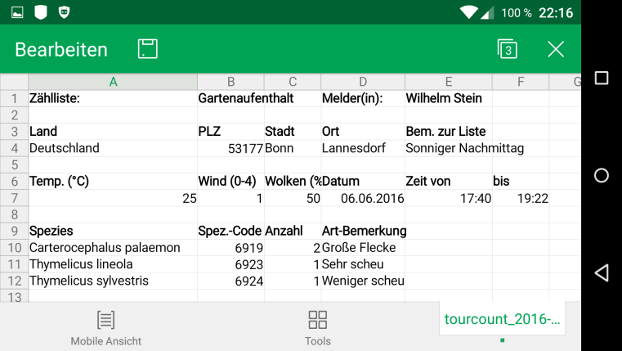Abb. 10 zeigt einen Ausschnitt der .csv-Datei als

Tabelle in einer Office-Suite des Smartphones.

Abb. 10: CSV-Import in Smartphone Office-Suite